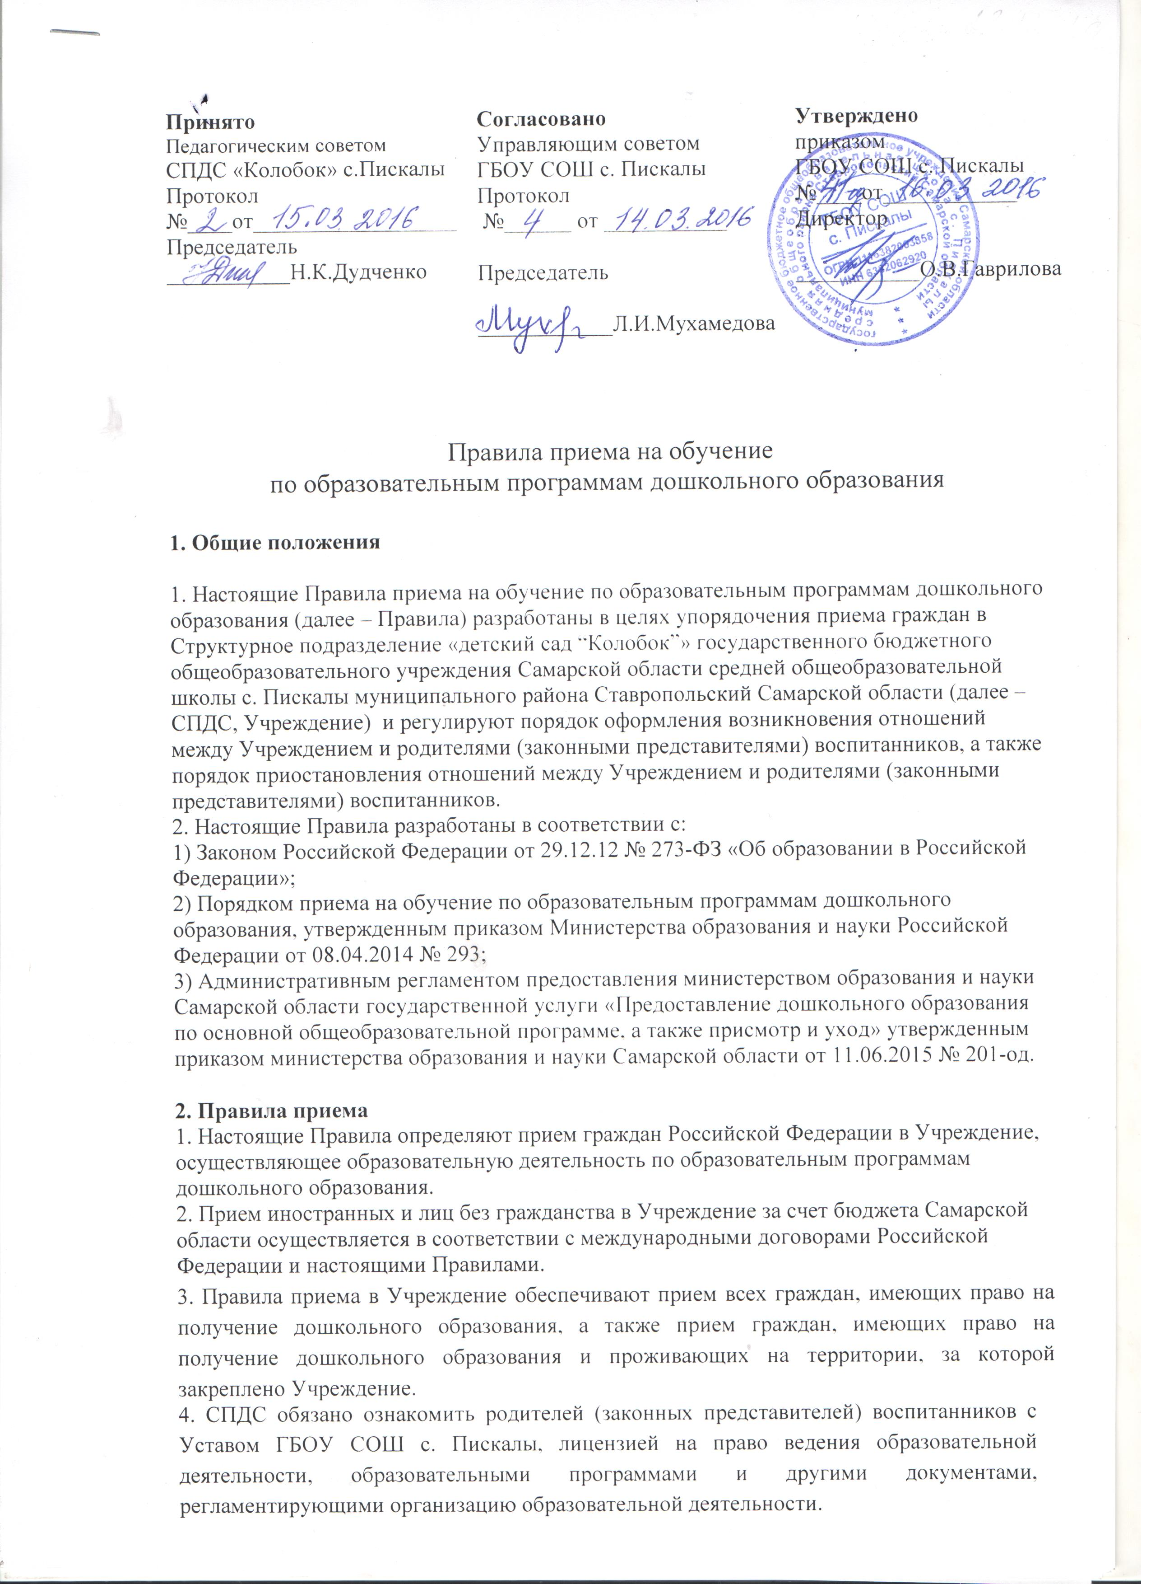

5. Факт ознакомления родителей (законных представителей) ребенка с указанными документами фиксируется в заявлении о приеме в СПДС и заверяется личной подписью родителей (законных представителей) ребенка. Копии указанных документов, информация о сроках приема документов размещаются на официальном сайте в сети Интернет.
6. Приём в СПДС осуществляется в течение всего календарного года при наличии свободных мест.
7. Документы о приёме подаются в СПДС при наличии направления на зачисление, выданного по результатам автоматизированного распределения мест электронной базы данных (ЭБД).
8. Основанием для отказа в приеме документов является:
1) несоответствие сведений из документа, удостоверяющего личность получателя услуги и заявителя, сведениям о получателе услуги и заявителе в представленном пакете документов;
2) предоставление неполного пакета документов;
3) наличие в оригиналах и копиях предоставленных заявителем документах исправлений;
4) отказ заявителя дать согласие на обработку своих персональных данных и персональных данных ребенка, в отношении которого подается заявление;
5) наличие ранее зарегистрированного заявления о постановке на учет в электронную базу данных (ЭБД);
6) ребенок посещает образовательное учреждение;
7) отсутствие направления в СПДС;
8) отсутствие свободных мест в СПДС ;
9) возраст ребенка менее 1,5 лет или более 7 лет (на 1 сентября текущего года);
10) наличие у ребенка (получателя услуги) медицинских или возрастных противопоказаний к освоению общеобразовательных программ дошкольного образования соответствующих уровня и направленности;
9. Приём детей в СПДС осуществляется по личному заявлению родителя (законного представителя) ребёнка при предъявлении оригинала документа, удостоверяющего личность родителя (законного представителя), либо оригинала документа, удостоверяющего личность иностранного гражданина и лица без гражданства в Российской Федерации в соответствии со статьей 10 Федерального закона от 25 июля 2002 г. N 115-ФЗ "О правовом положении иностранных граждан в Российской Федерации" (Собрание законодательства Российской Федерации, 2002, N 30, ст. 3032).
10. В заявлении родителями (законными представителями) ребенка указываются следующие сведения:
а) фамилия, имя, отчество (последнее - при наличии) ребенка;
б) дата и место рождения ребенка;
в) фамилия, имя, отчество (последнее - при наличии) родителей (законных представителей) ребенка;
г) адрес места жительства ребенка, его родителей (законных представителей);
д) контактные телефоны родителей (законных представителей) ребенка;
е) о выборе языка образования, родного языка из числа языков народов Российской Федерации в том числе русского языка как родного.
11. Для приема в Учреждение:
а) родители (законные представители) детей, проживающих на закрепленной территории, для зачисления ребенка в СПДС дополнительно предъявляют оригинал свидетельства о рождении ребенка или документ, подтверждающий родство заявителя (или законность представления прав ребенка), свидетельство о регистрации ребенка по месту жительства или по месту пребывания на закрепленной территории или документ, содержащий сведения о регистрации ребенка по месту жительства или по месту пребывания;
б) родители (законные представители) детей, не проживающих на закрепленной территории, дополнительно предъявляют свидетельство о рождении ребенка.
12. Родители (законные представители) детей, являющихся иностранными гражданами или лицами без гражданства, дополнительно предъявляют документ, подтверждающий родство заявителя (или законность представления прав ребенка), и документ, подтверждающий право заявителя на пребывание в Российской Федерации.
Иностранные граждане и лица без гражданства все документы представляют на русском языке или вместе с заверенным в установленном порядке переводом на русский язык.
Копии предъявляемых при приеме документов хранятся в Учреждении на время обучения ребенка.
13. Дети с ограниченными возможностями здоровья принимаются на обучение по адаптированной образовательной программе дошкольного образования только с согласия их родителей (законных представителей) и на основании рекомендаций психолого-медико-педагогической комиссии.
14. Требование представления иных документов для приема детей в Учреждение в части, не урегулированной законодательством об образовании, не допускается.
15. Факт ознакомления родителей (законных представителей) воспитанников, в том числе через информационные системы общего пользования, с лицензией на осуществление образовательной деятельности, Уставом ГБОУ СОШ с. Пискалы фиксируется в заявлении о приеме и заверяется личной подписью родителей (законных представителей) воспитанников.
16. Подписью родителей (законных представителей) воспитанника фиксируется также согласие на обработку их персональных данных и персональных данных ребенка в порядке, установленном законодательством Российской Федерации.
17. Основанием возникновения образовательных отношений являются:
-заявление родителей (законных представителей) ребёнка,
-договор с родителями (законными представителями),
- приказ о приёме (зачислении) ребёнка для обучения в СПДС.
18. Для зачисления в СПДС предъявляются следующие документы:
- заявление родителей (законных представителей) о зачислении их ребенка в СПДС;
- направление для зачисления ребенка в СПДС выданное в результате автоматизированного распределения в электронной базе данных (ЭБД);
- оригинал и копия свидетельства о рождении ребенка или документа, подтверждающего родство заявителя (или законность представления прав ребенка);
- документ, удостоверяющий личность заявителя: паспорт гражданина Российской Федерации или документ, его заменяющий (для граждан Российской Федерации);
- паспорт иностранного гражданина либо иной документ, установленный федеральным законом или признаваемый в соответствии с международным договором Российской Федерации в качестве документа, удостоверяющего личность иностранного гражданина в Российской Федерации (для иностранных граждан);
- документ, подтверждающий родство заявителя (или законность представления прав ребенка) для родителей (законных представителей) воспитанников, являющихся иностранными гражданами или лицами без гражданства;
- документ, выданный иностранным государством и признаваемый в соответствии с международным договором Российской Федерации в качестве документа, удостоверяющего личность лица без гражданства, разрешение на временное проживание, вид на жительство, а также иные документы, предусмотренные федеральным законом или признаваемые в соответствии с международным договором Российской Федерации в качестве документа, удостоверяющего личность лица без гражданства в Российской Федерации ( для лиц без гражданства);
- документ, подтверждающий право (льготу) родителям (законным представителям) воспитанника на внеочередное или первоочередное предоставление места в СПДС в соответствии с действующим федеральным и региональным законодательством (при наличии);
- медицинское заключение;
- заключение психолого-медико-педагогической комиссии для приема в группу и комбинированной направленности (для детей с ограниченными возможностями здоровья) (при наличии).
Родители (законные представители) детей – инвалидов предоставляют дополнительно индивидуальную программу реабилитации ребенка – инвалида.
19. Личное дело воспитанника формируется на основании следующих документов:
1) направления Центрального управления образования и науки Самарской области;
2) копии коллегиального заключения психолого - медико - педагогической комиссии;
3) заявления родителей (законных представителей) воспитанника;
4) копии свидетельства о рождении ребёнка;
6) медицинского заключения;
7) копии свидетельства о регистрации по месту жительства.
20. СПДС может осуществлять приём заявления от родителей (законных представителей) воспитанников в форме электронного документа с использованием информационно-телекоммуникационных сетей общего пользования.
21. После приёма документов ГБОУ СОШ с. Пискалы, в лице директора, заключает договор об образовании по образовательным программам дошкольного образования (далее - Договор) с родителями (законными представителями) ребёнка. Договор с родителями составляется в 2-х экземплярах с обязательной выдачей одного экземпляра договора родителю (законному представителю) ребенка.
22. Приказ о зачислении в СПДС издается руководителем структурного подразделения в течение трех рабочих дней после заключенного Договора.
23. На каждого воспитанника, зачисленного в СПДС, заводится личное дело, в котором хранятся все сданные документы.

3.Заключительные положения

1. Настоящие Правила вступают в действие с момента утверждения и издания приказа директора ГБОУ СОШ с. Пискалы и действуют до принятия новых.
2. Изменения в настоящие Правила могут вноситься в соответствии с действующим законодательством Российской Федерации.

